附件
平原校区部分道路、楼宇、景观命名方案
一、道路命名
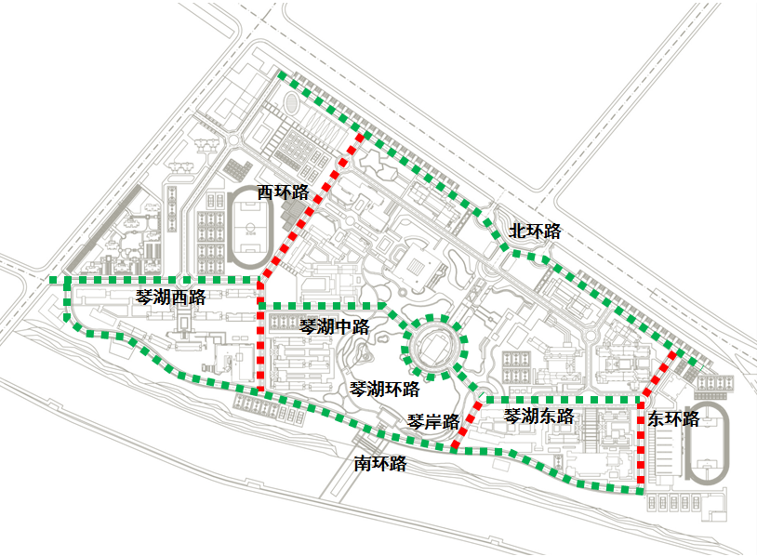
学校主干道由北向南分别为北环路、琴湖路（琴湖东路、琴湖中路、琴湖西路）、南环路；由东向西主干道分别命名为东环路、琴岸路、琴湖环路、西环路。为其内涵分别如下：
北环路：位于校区最北端环路，以地理位置命名，言简意赅，便于流传、记忆。
琴湖路：因湖的形状宛如一把小提琴而得湖名为“琴湖”，琴湖路乃横穿琴湖之路，故名“琴湖路”，按东西方向分别命名：琴湖东路、琴湖中路、琴湖西路。
南环路：位于校区最南端环路，以地理位置命名，言简意赅，便于流传、记忆。
东环路：位于校区最东端环路，以地理位置命名，言简意赅，便于流传、记忆。
琴岸路：琴湖岸边的小路。
琴湖环路：琴湖周边小路。
西环路：位于校区最西端环路，以地理位置命名，言简意赅，便于流传、记忆。
二、景观命名
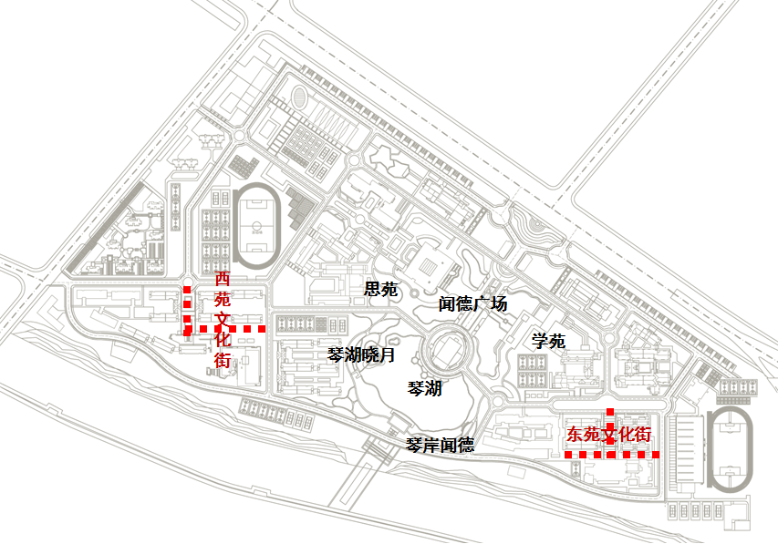
闻德广场：位于闻德礼堂前，与礼堂名称一致，便于记忆。
学苑：学术的园苑。苏轼 《刘丑厮诗》：“笔砚耕学苑，戈矛战天骄”与西区“思苑”呼应，“学而不思则罔，思而不学则殆。”
思苑：学术交流思考的园林。与东区“学苑”呼应，“学而不思则罔，思而不学则殆。”
琴湖：因此湖的形状像小提琴而得名。
琴案闻德:位于琴湖周边，与闻德礼堂相呼应。语出王昌龄《谒焦炼师》诗：“炉香净琴案，松影闲瑶墀。”
琴湖晓月：位于琴湖西岸，拂晓的月亮倒映湖面，形容意境优美。
东苑文化街：根据地理位置和道路属性命名，即校园东部的文化街。
西苑文化街：根据地理位置和道路属性命名，即校园西部的文化街。
三、楼宇命名
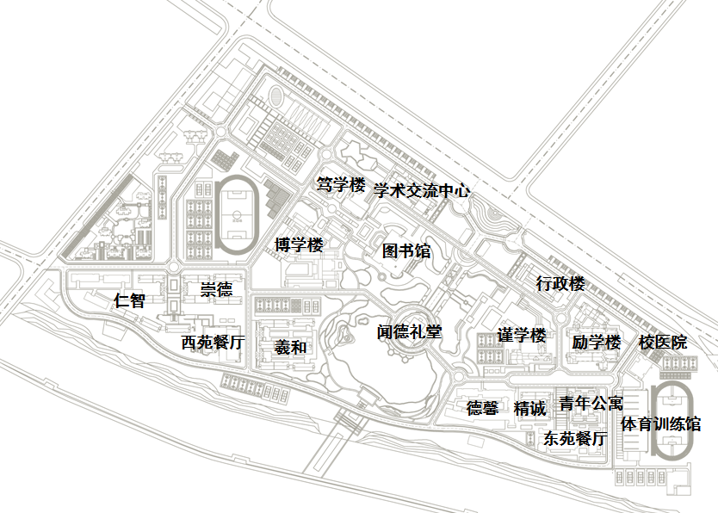
笃学楼：指专心好学。语出《论语.泰伯》：“笃信好学，守死善道。”
博学楼：“博”，大通也。《说文》：“即宽广、广博之谓”。高等院校在专业、学科等方面都应具有“博”的特点，在学术思想、学术风格、学术观点上应兼容并包、百花争艳。
谨学楼：严谨治学是对于科研和学术问题应当具有的态度和精神，意在要求师生在求知和传授学问的过程中要做到严密谨慎、严格细致。
励学楼：勉励学生刻苦学习。
青年公寓：教职工公寓，根据楼宇功能性命名，言简意赅。
闻德礼堂：位于学校正中心，寓意三全师生应提高自身品得修养，以德为先，以能为本，兼而备之。
图书馆：根据楼宇的功能性命名，简洁明了，易于记忆。
体育训练馆：根据楼宇功能性命名，言简意赅，便于记忆、流传。
行政楼：根据楼宇的功能性命名，简洁明了，易于记忆。
学术交流中心：根据楼宇的功能性命名，简洁明了，易于记忆。
东苑餐厅：该餐厅位于学校东部，此命名简洁明了，易于记忆。
西苑餐厅：该餐厅位于学校西部，此命名简洁明了，易于记忆。

